Есть в нашем мире слово вечное,
Короткое, но самое сердечное.
Оно прекрасное и доброе,
Оно простое и удобное,
Оно душевное и любимое,
Ни с чем на свете не сравнимое:
МА – МА!
В конце ноября в начальных классах проходил праздник, посвященный Дню Матери. Основными виновниками торжества были мамы. Дети читали стихи, поздравляли мам, говорили слова любви…
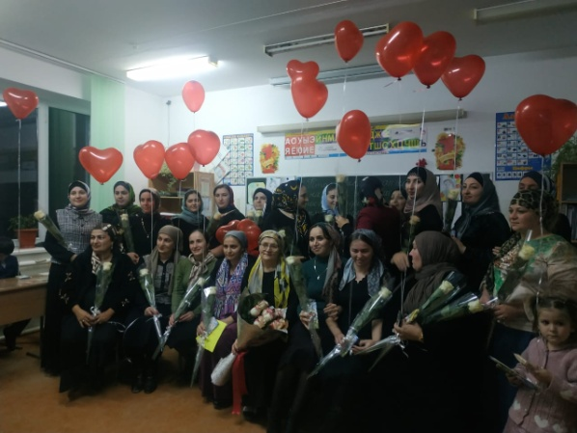
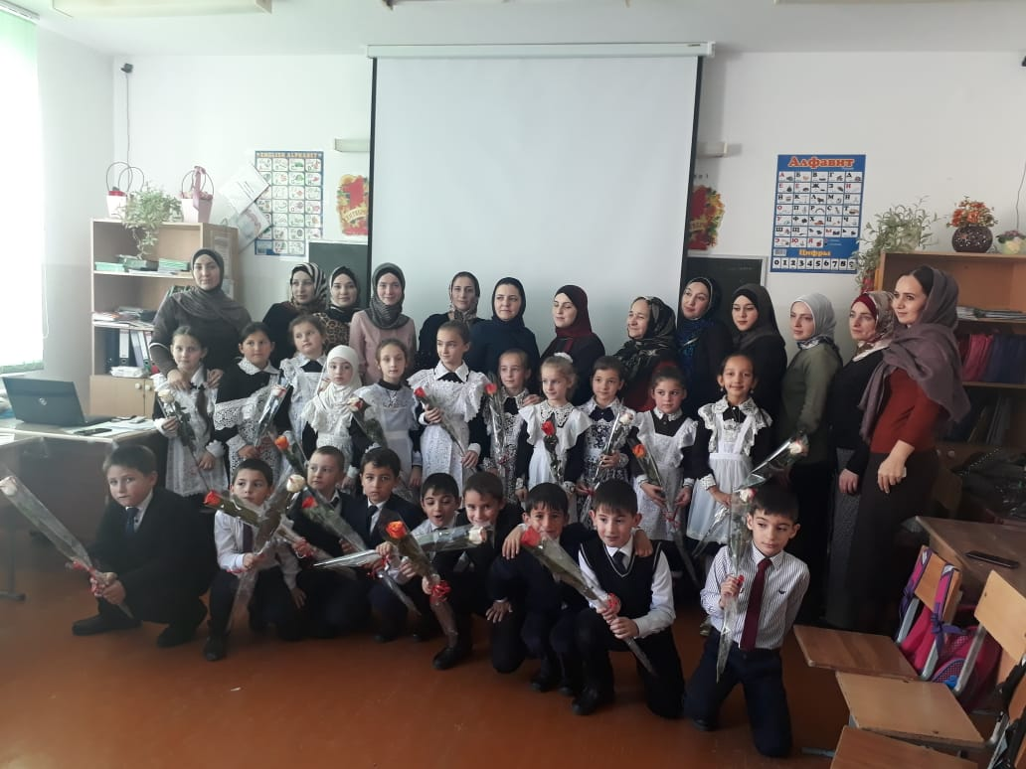

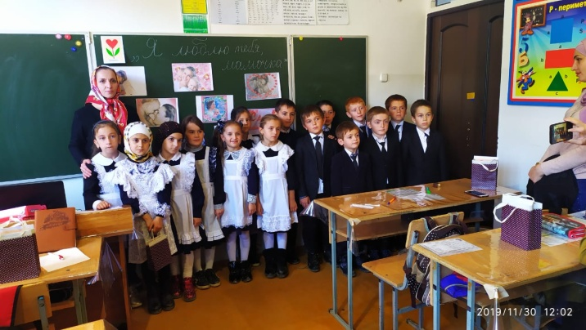

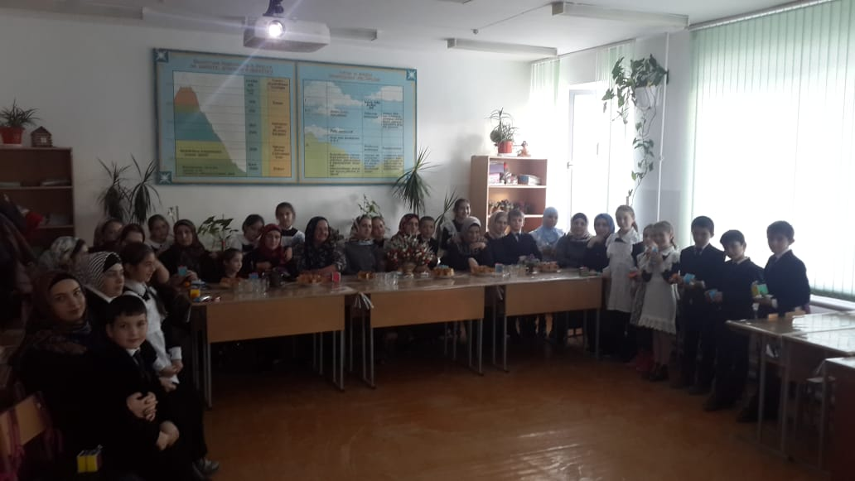

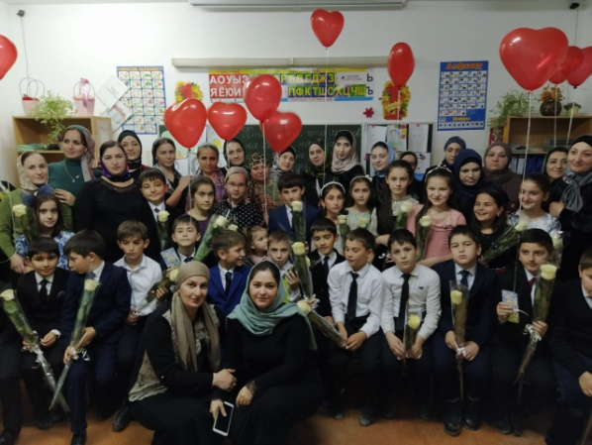
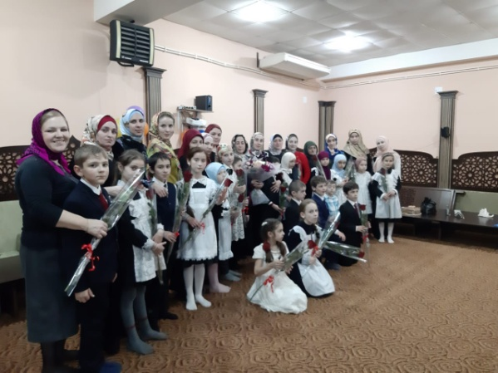

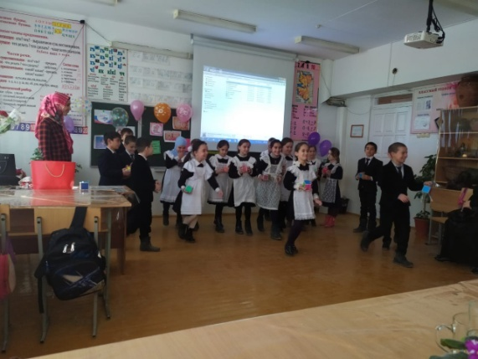
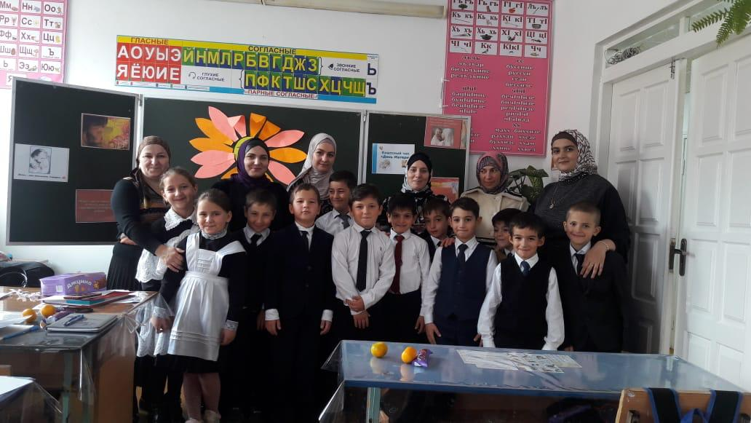

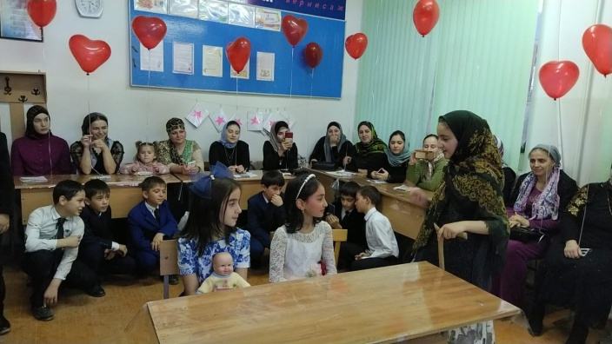

Дети мира, берегите МАМУ!

